|  |  |
| --- | --- |
| Gerb-BMSTU_01 | **Министерство науки и высшего образования Российской Федерации**  **Федеральное государственное бюджетное образовательное учреждение**  **высшего образования**  **«Московский государственный технический университет**  **имени Н. Э. Баумана**  **(национальный исследовательский университет)»**  **(МГТУ им. Н. Э. Баумана)** |

ФАКУЛЬТЕТ «Информатика и системы управления»\_\_\_\_\_\_\_\_\_\_\_\_\_\_\_\_\_\_\_\_\_\_\_\_\_\_\_\_\_\_\_\_\_\_\_\_

КАФЕДРА «Программное обеспечение ЭВМ и информационные технологии»\_\_\_\_\_\_\_\_\_\_\_\_\_\_

**Лабораторная работа № 3**

|  |  |
| --- | --- |
| **Дисциплина:** Экономика программной инженерии  **Тема:** Оптимизация параметров проекта. Выравнивание загрузки ресурсов. Учет периодических задач. Минимизация критического пути  **Вариант:** 10  **Студент:** Платонова О. С.  **Группа:** ИУ7-85Б  **Оценка (баллы) \_\_\_\_\_\_\_\_\_\_\_\_\_\_\_**  **Преподаватель:** Барышникова М. Ю. |  |

Москва, 2022 г.

**Цель работы:** отработка навыков использования программы Microsoft Project для оптимизации временных и финансовых показателей проекта.

**Содержание проекта:** Команда разработчиков из 16 человек занимается созданием карты города на основе собственного модуля отображения. Проект должен быть завершен в течение 6 месяцев. Бюджет проекта: 50 000 рублей.

**Задание 1:** Выравнивание загрузки ресурсов в проекте

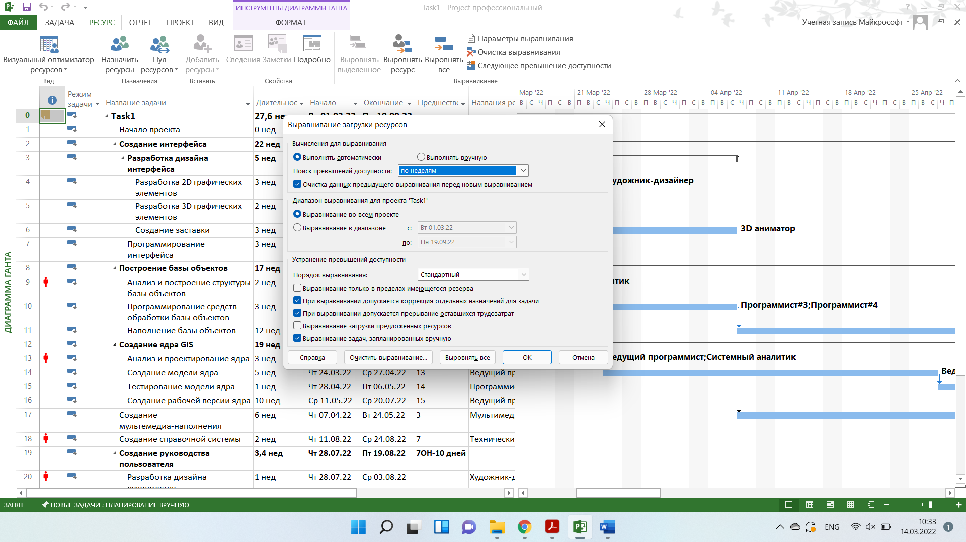

Ресурсы более не перегружены.

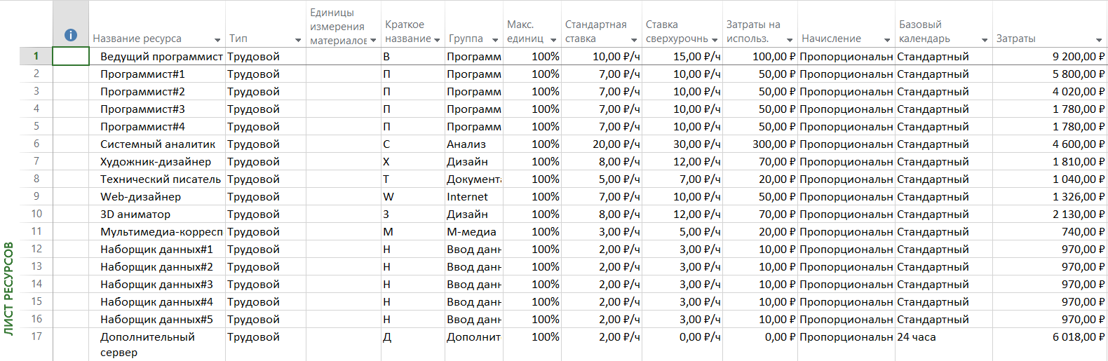

**Задание 2:** Учет периодических задач в плане проекта.

1. Еженедельное совещание по средам с 10 до 11 утра.

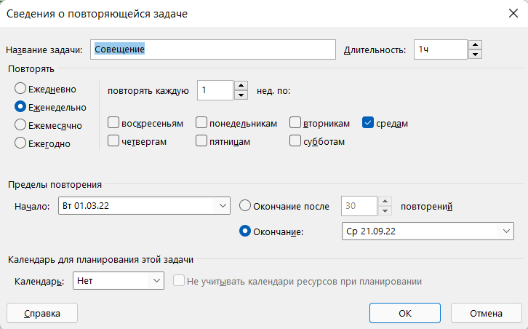

1. Привлечение к участию в совещании специалистов.



1. Устранение перегрузки ресурсов.

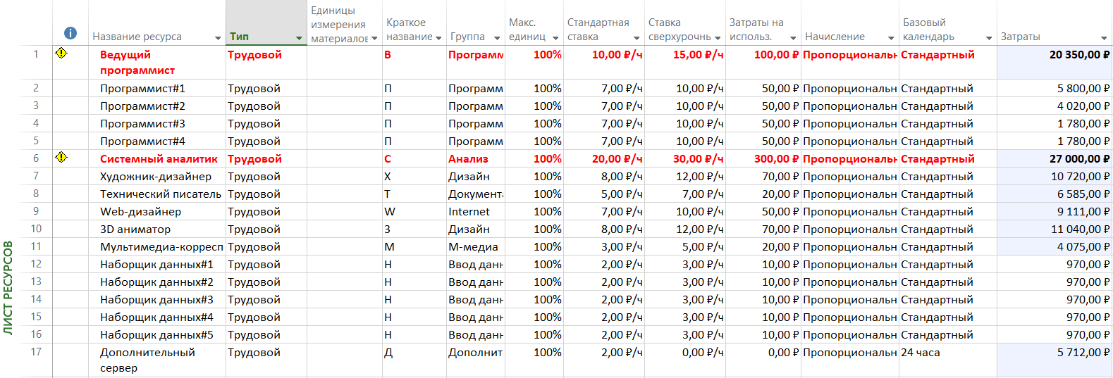

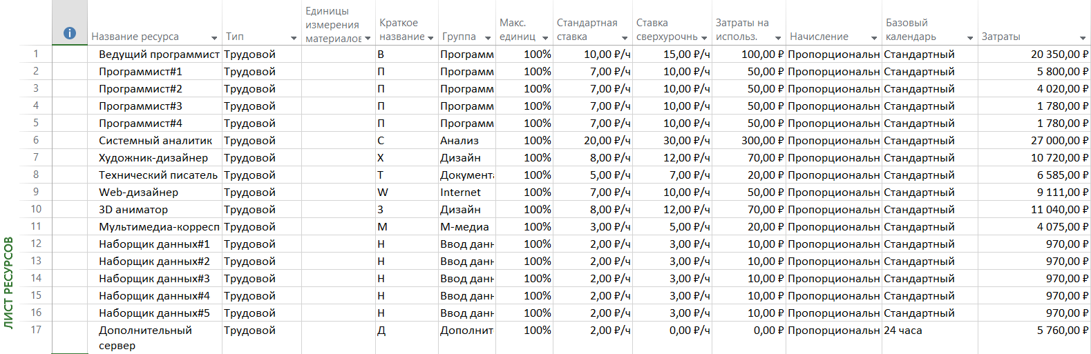

1. Проанализируйте причины превышения бюджета проекта после введения совещаний.

Из-за добавления совещания …



**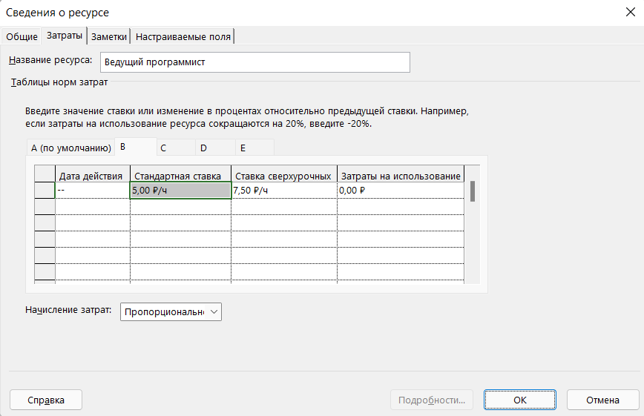**

**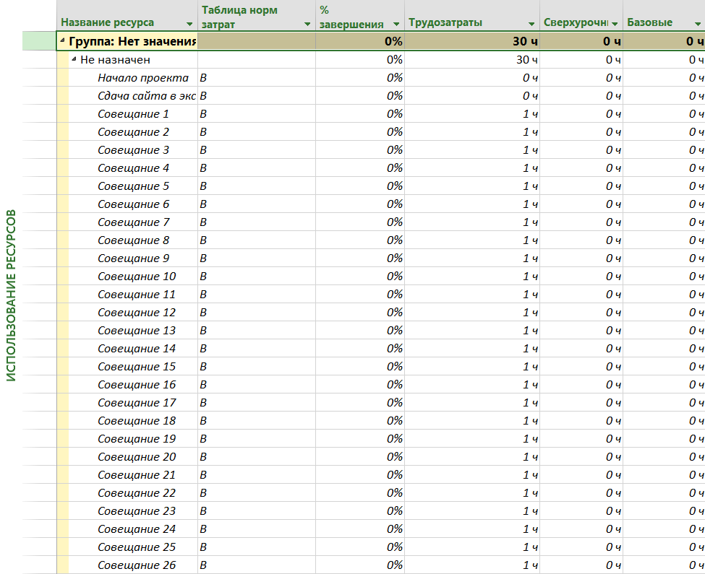**

**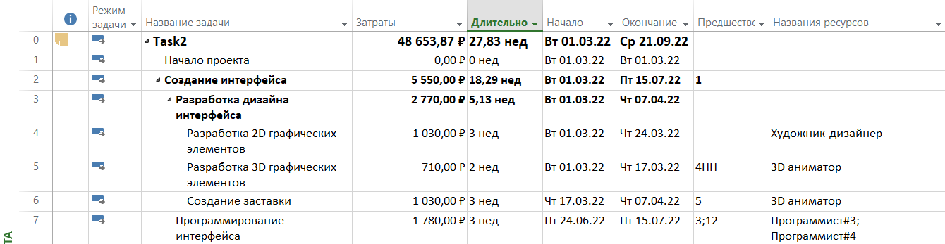**

**Задание 3:** Анализ затрат по группам ресурсов.

1. Структуризация затратпо группам ресурсов.

**Вывод**